计算机学院 课程实验报告

实验题目： 凤凰商城项目实验三 |  | 学号：201800130130
日期：2021.4.21 | 班级： 18.3 | 姓名： 孙颖
Email：144407083@qq.com
实验目的：
1.掌握如何进行测试用例的编写和配置
2.掌握如何使用管理套件进行测试规划
3.掌握如何执行手工测试用例
4.使用测试总览跟踪测试进度和质量掌握如何进行测试用例的编写和配置
5.掌握如何使用管理套件进行测试规划
6.掌握如何执行手工测试用例
7.使用测试总览跟踪测试进度和质量

实验软件和硬件环境：
软件：华为云DevCloud
硬件：Win10

实验步骤与内容：
1. 通过＂追溯视图＂完成测试用例的设计，并在测试用例中细化测试步
骤，验证用户的使用场景：
a. 进入项目，单击测试 > 测试设计:
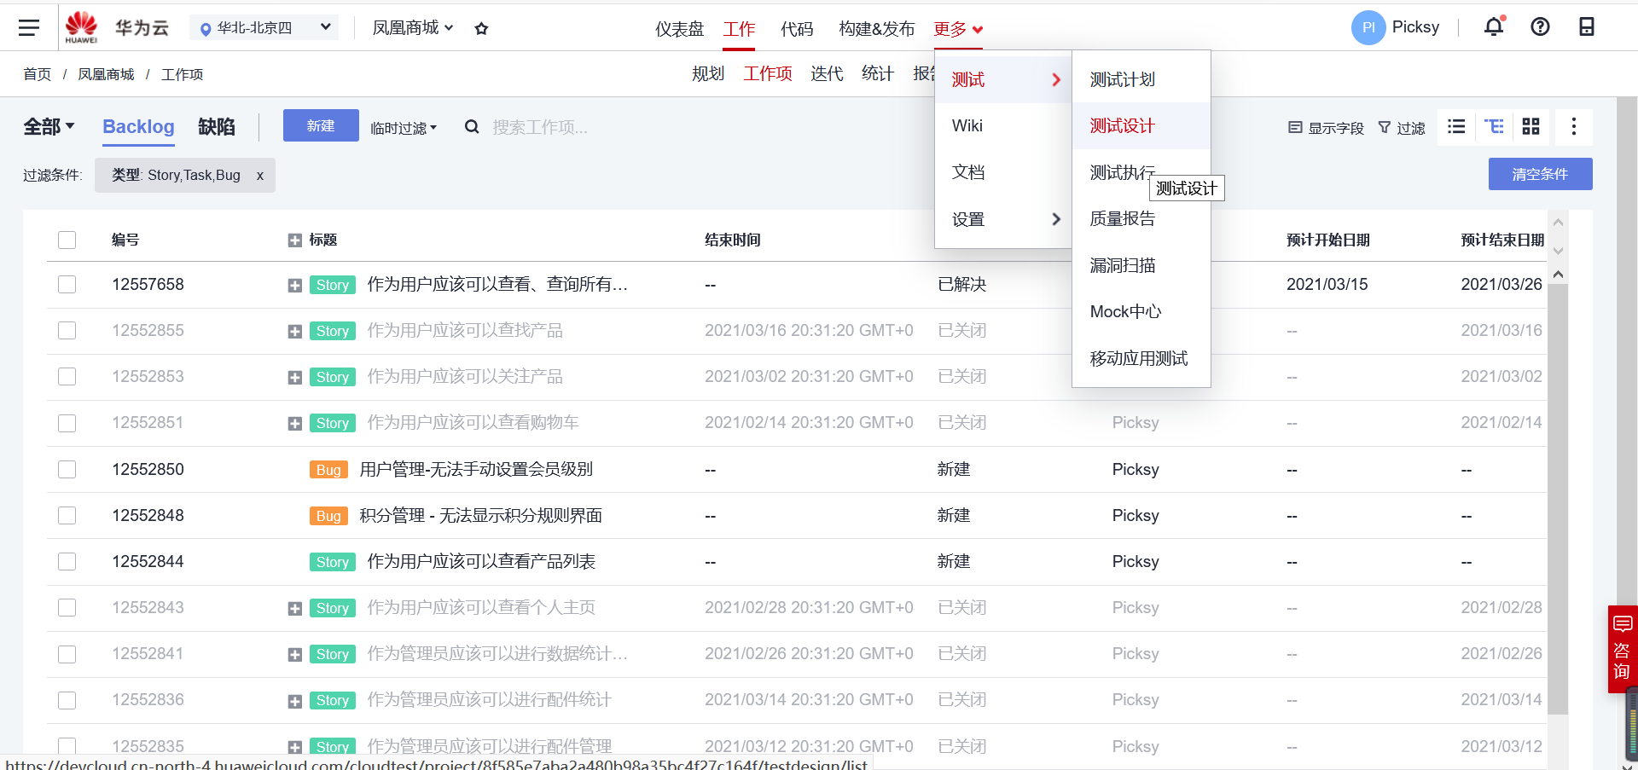

b.单击页面左侧菜单＂需求目录＂，逐层展开需求树，找到 Story＂作为用户应该可以查看、查询所有门店网络＂。单击图标 ，选择＂新建测试用例＂：
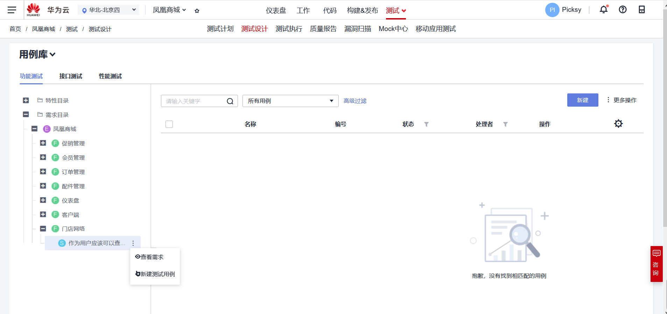

c.输入名称＂门店网络查询＂，选择模块＂门店网络＂、迭代＂迭代 4＂，处理人。添加以下测试步骤与预期结果，单击＂保存＂:
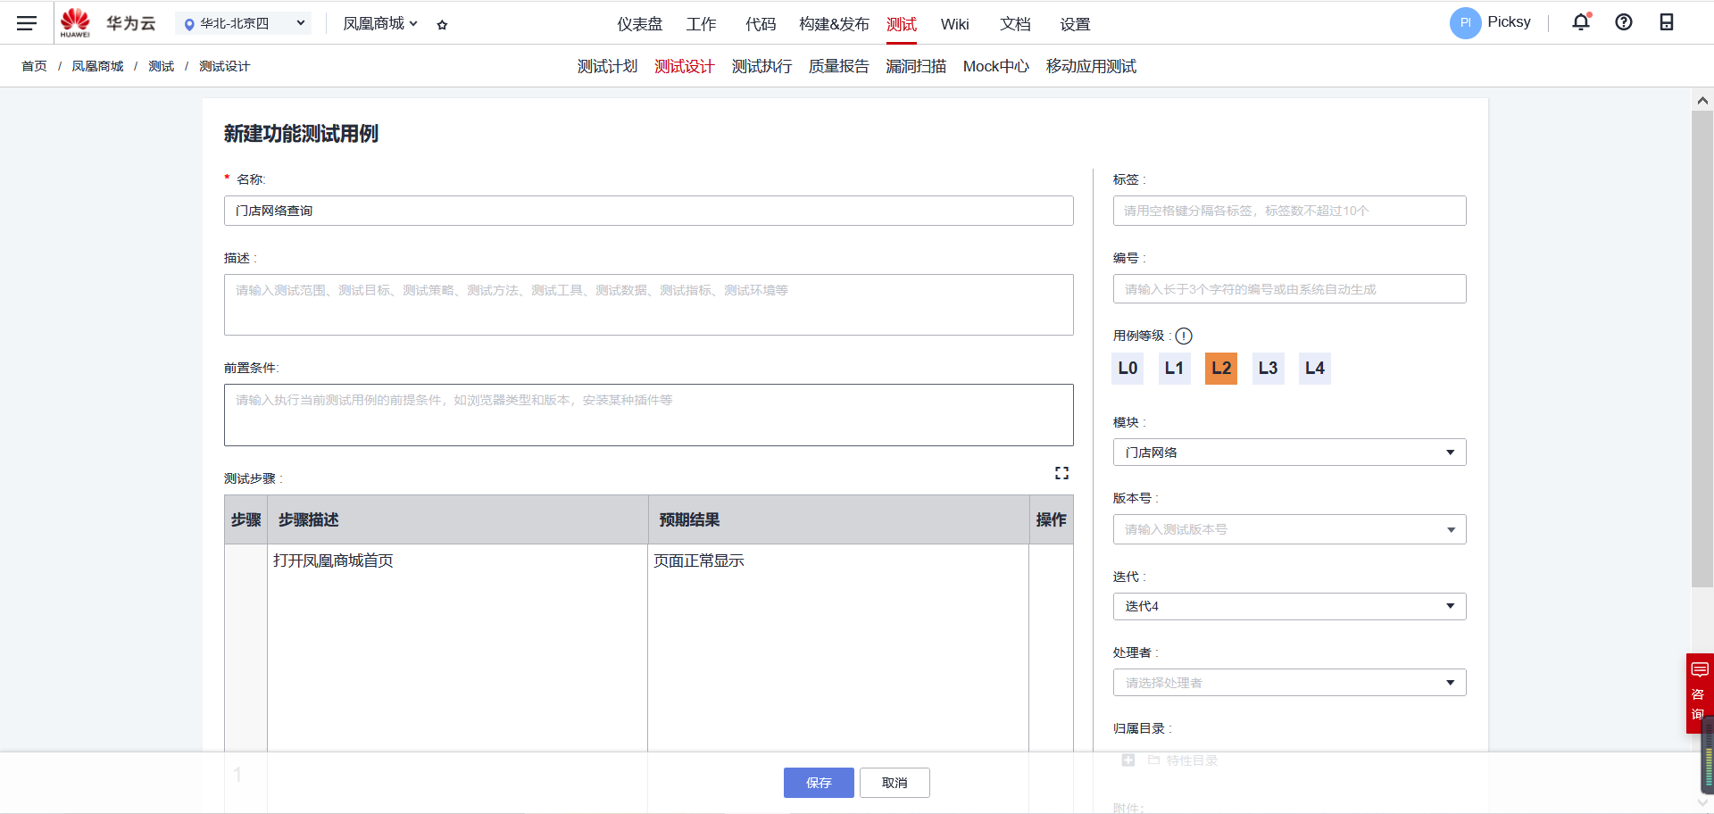

d.按照同样的方式，对以下两个用户故事的测试用例设计，单击页面左侧菜单＂需求目
录＂，逐层展开需求树，Feature＂促销管理＂，找到以下两个 Story，新建与其关联的测试用例。测试用例的名称与步骤自定义即可。
注：模块为＂促销管理＂、迭代为＂迭代 4＂，对应的工作项当中的模块和迭代也需选为对应的模块＂促销管理＂、迭代＂迭代4＂
1）作为管理员应该可以添加限时打折
2）作为管理员应该可以添加团购活动
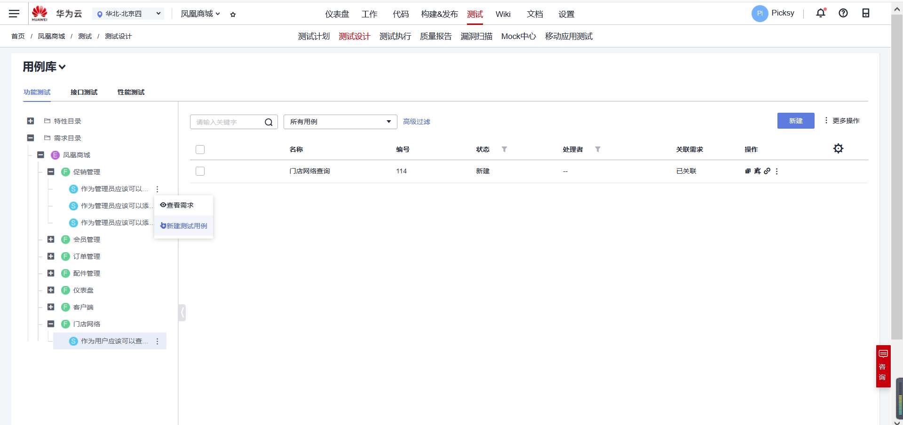
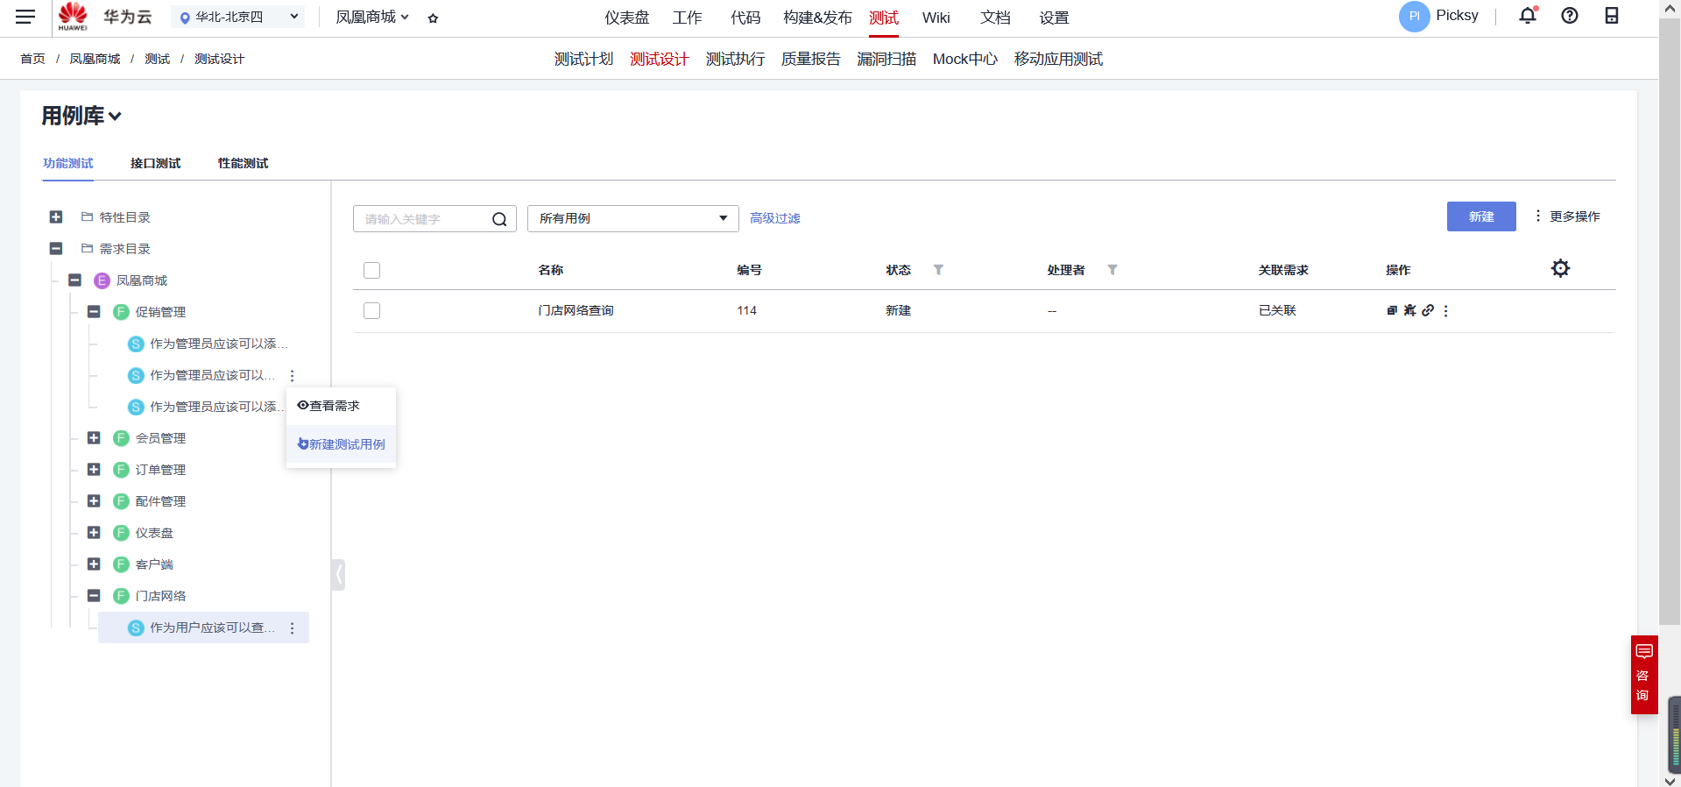

2.使用测试套件进行迭代测试规划：
DevCloud 允许团队将多个测试用例组织到测试套件中。测试套件用于跟踪迭代或里程碑中的测试用例，通过测试套件您可以看到特定迭代或里程碑的测试何时完成。接下来让我们把迭代4 的测试用例添加到新的测试套件中
a.进入项目，测试 > 测试执行:单击＂测试套件＂页签，单击右上角＂新建＂:
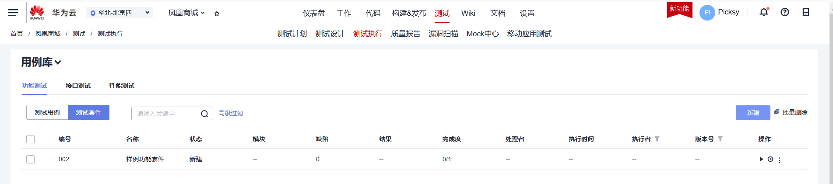

b. 输入名称＂迭代 4＂，单击＂+添加用例＂。在弹框中单击图标 筛选迭代＂迭代4＂，勾选全部筛选出的用例，单击＂确定:
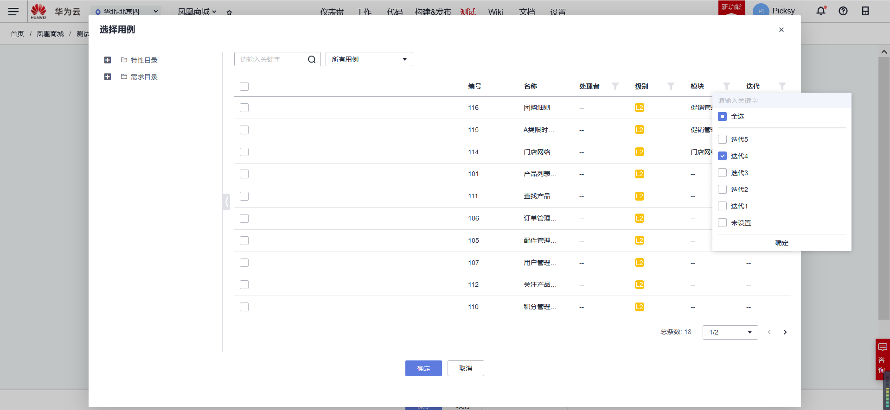
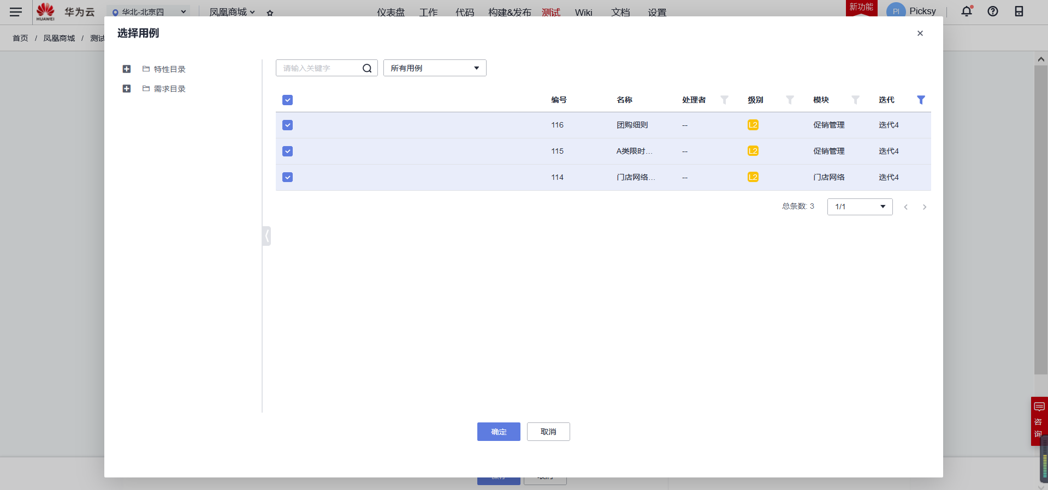
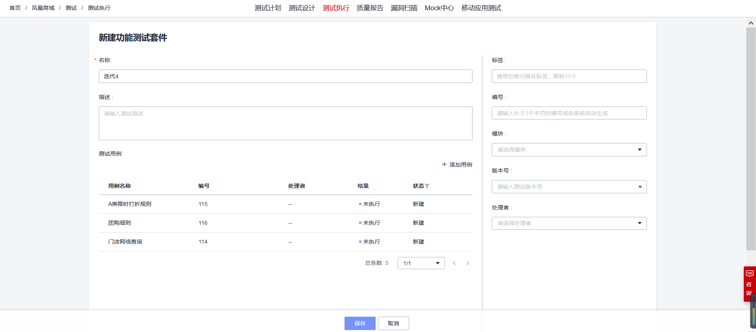

3.用例自定义：
a. 进入项目，单击页面上方导航＂设置 > 云测设置＂,选择＂功能用例自定义＂页签，
单击＂添加状态＂，输入＂已分配＂，单击＂确定＂保存:
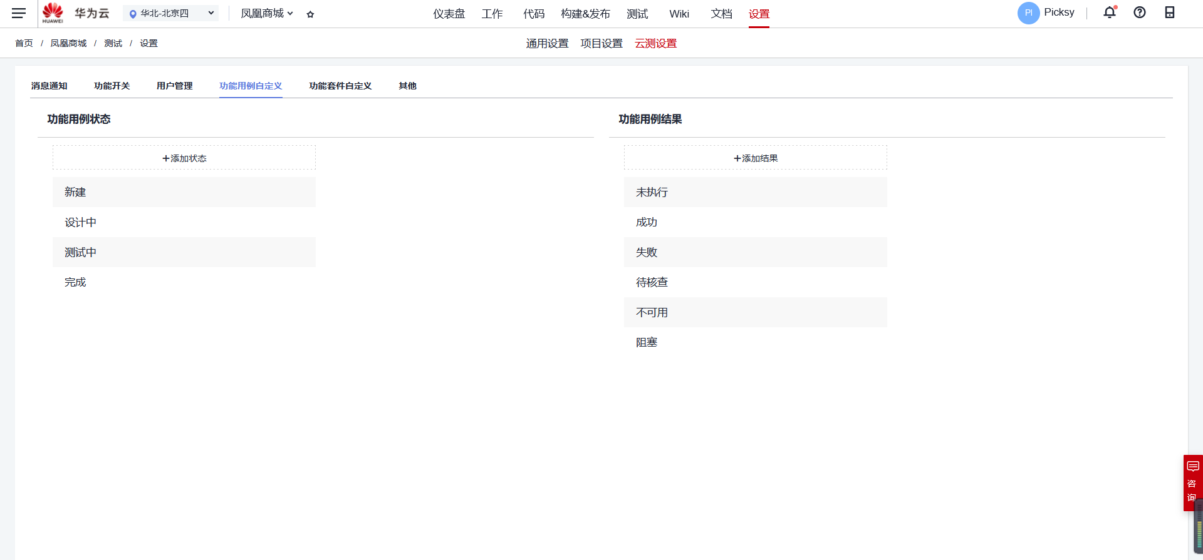
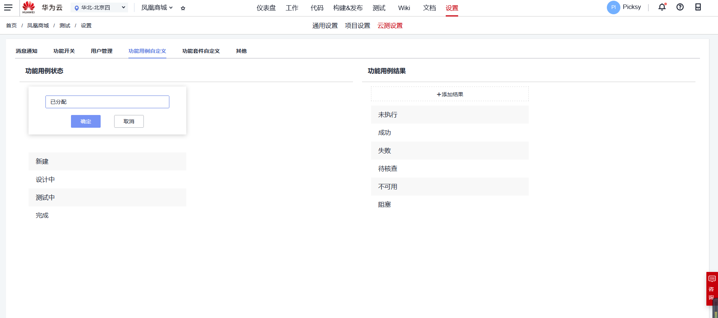

b.返回＂测试设计＂页面，勾选上节新建的测试用例，单击页面下方＂修改＂，在弹框中,选择状态＂已分配＂，单击＂确定＂保存:
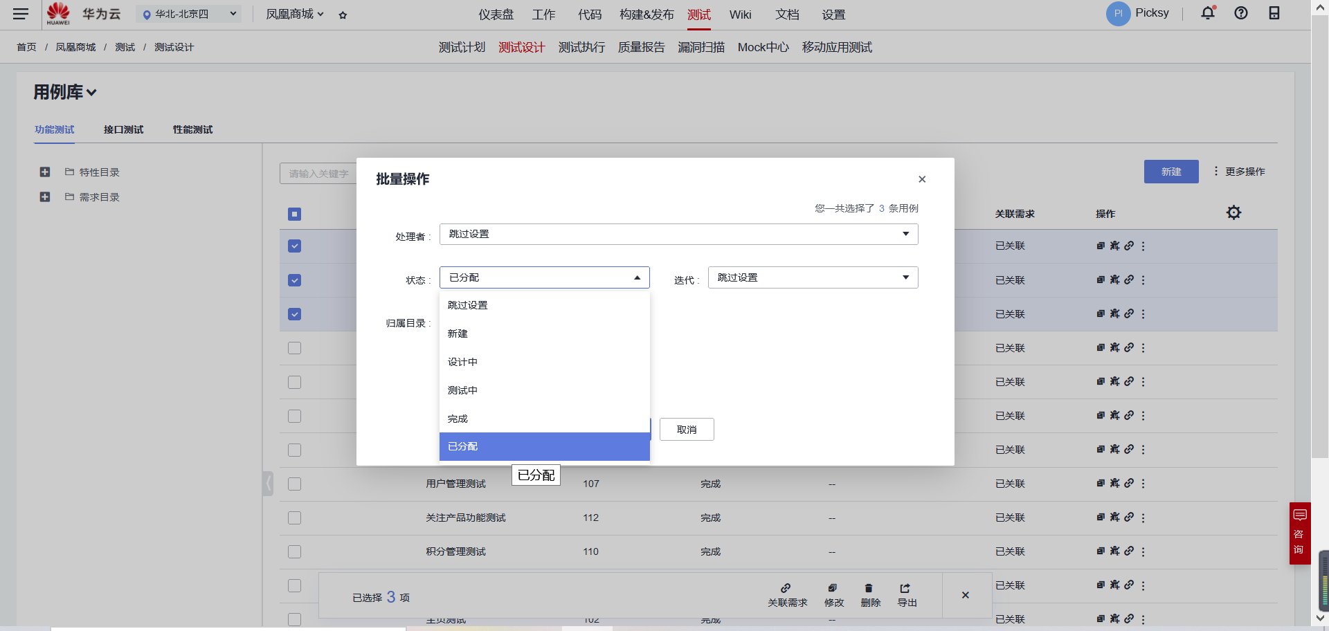

4.使用测试用例和测试套件视图进行用例驱动测试:

a. 进入项目，单击页面上方导航＂测试 > 测试执行＂。选择＂测试套件＂页签，可查看测试套件执行情况，其中,＂完成度＂表示当前测试套件一共包含多少个测试用例、以及完成了多少个测试用例的执行;＂缺陷＂表示在执行测试套件的过程中一共创建了多少个缺陷:
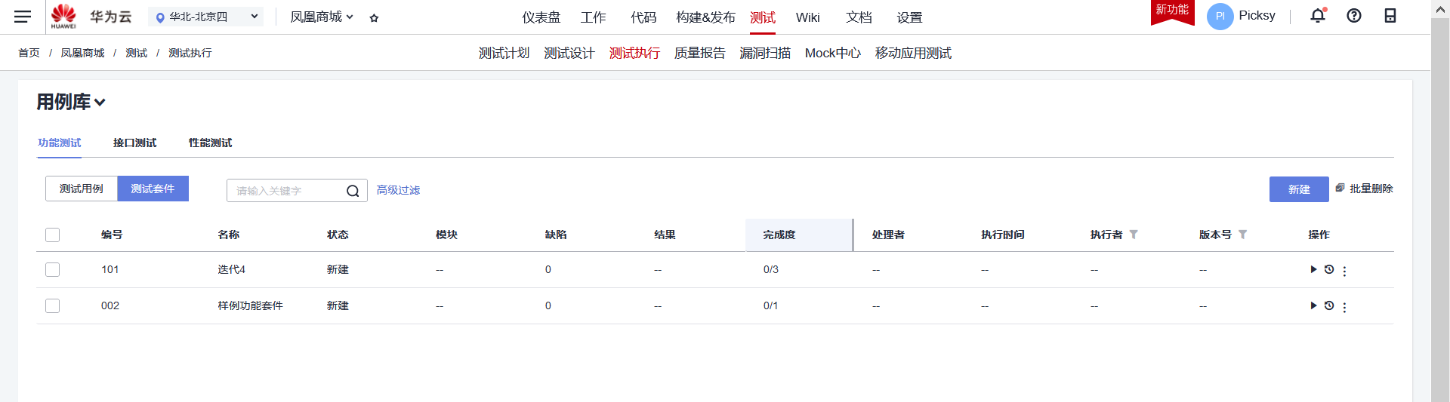

b. 在页面中找到测试套件＂迭代 4＂，单击操作列图标 ，执行测试套件:

c.设定步骤 3 执行失败，将此步骤结果设置为＂失败＂，参考下图填写实
际测试结果。同时将用例的结果设置为＂失败＂，并单击图标 创建缺陷:
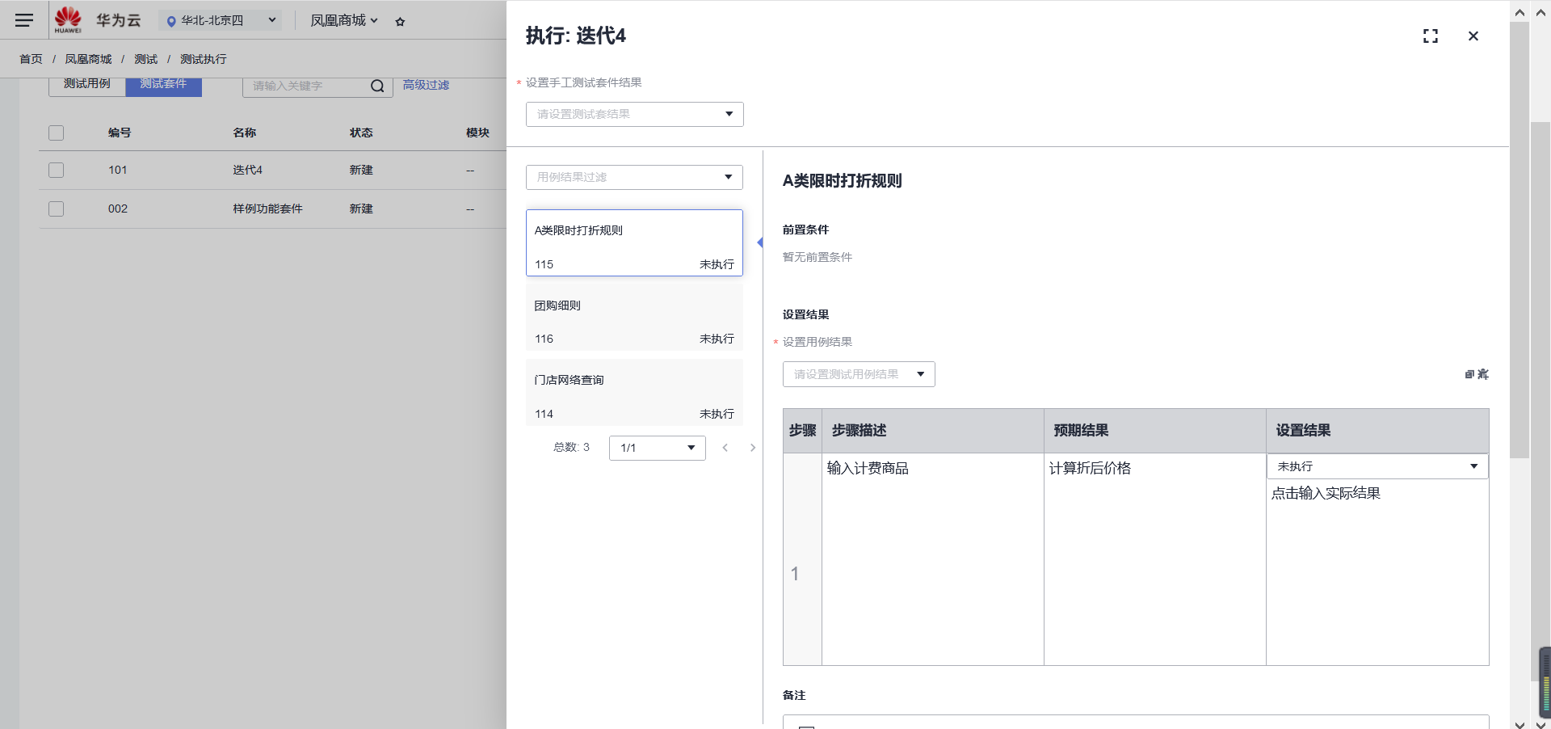
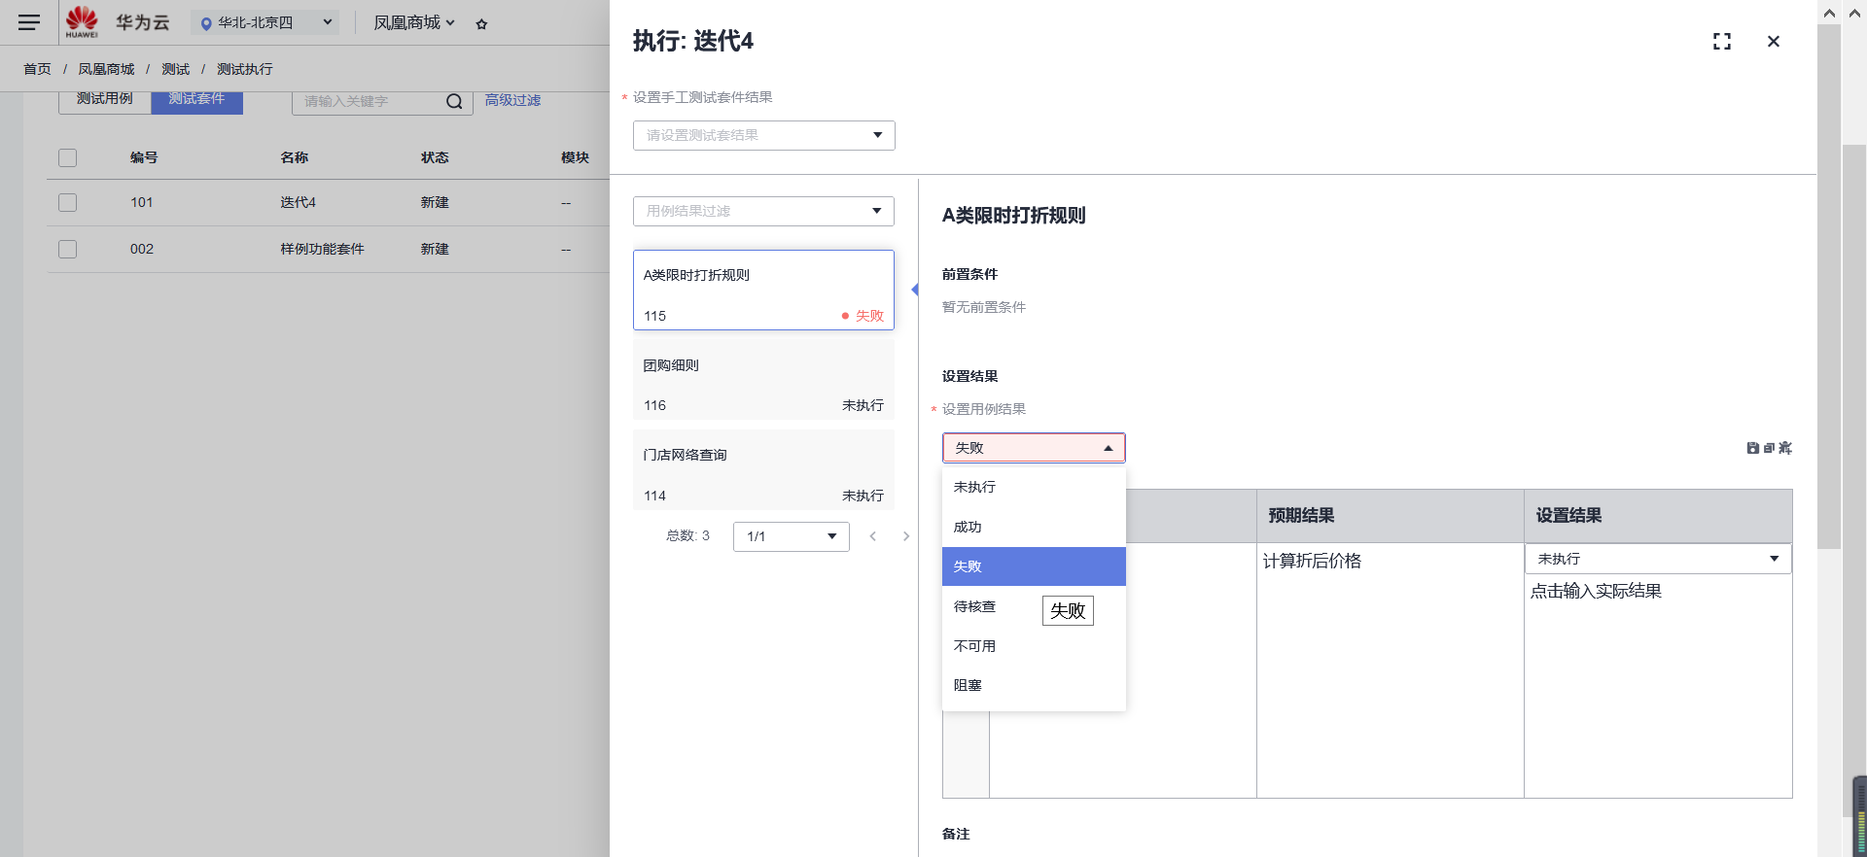

创建缺陷：
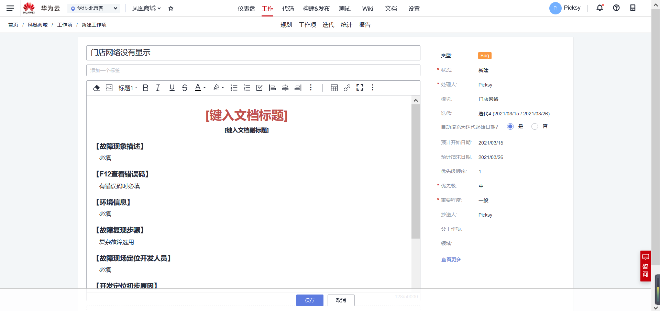
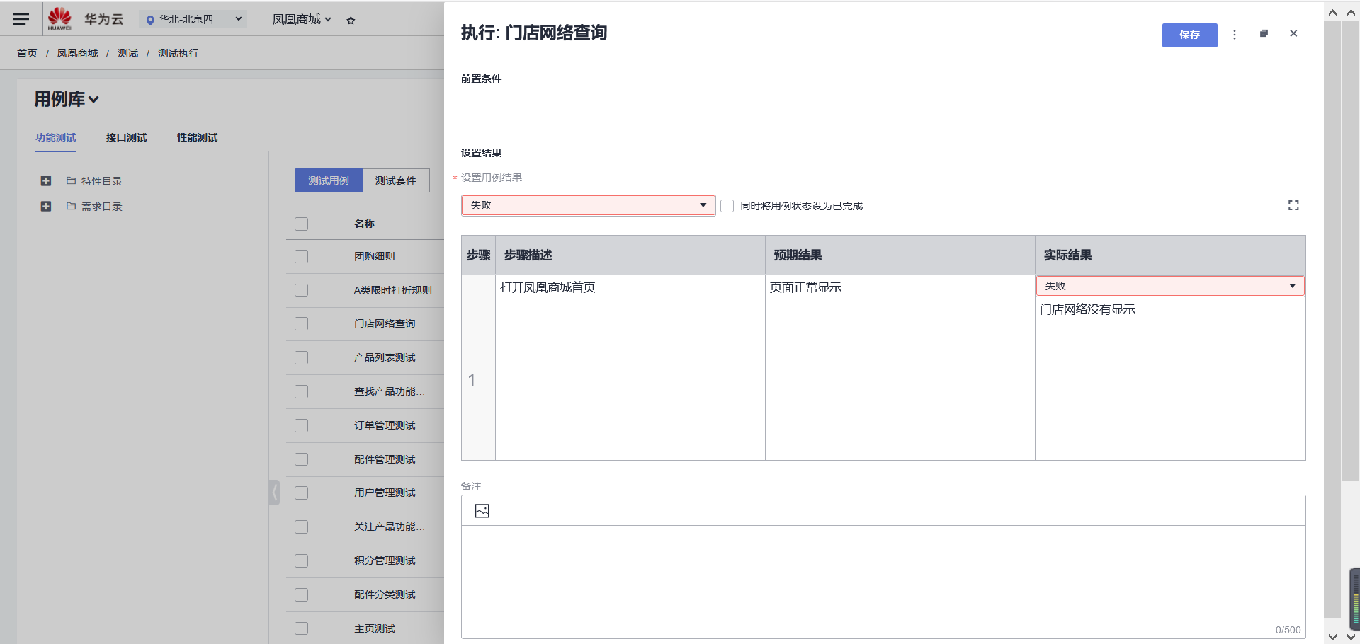

5. 使用测试总览跟踪测试进度和质量：
a. 测试情况分析。进入项目，单击页面上方导航＂测试 > 质量报告＂。选择＂迭代4＂，即可查看此迭代的需求覆盖率、缺陷、用例通过率等相关统计:
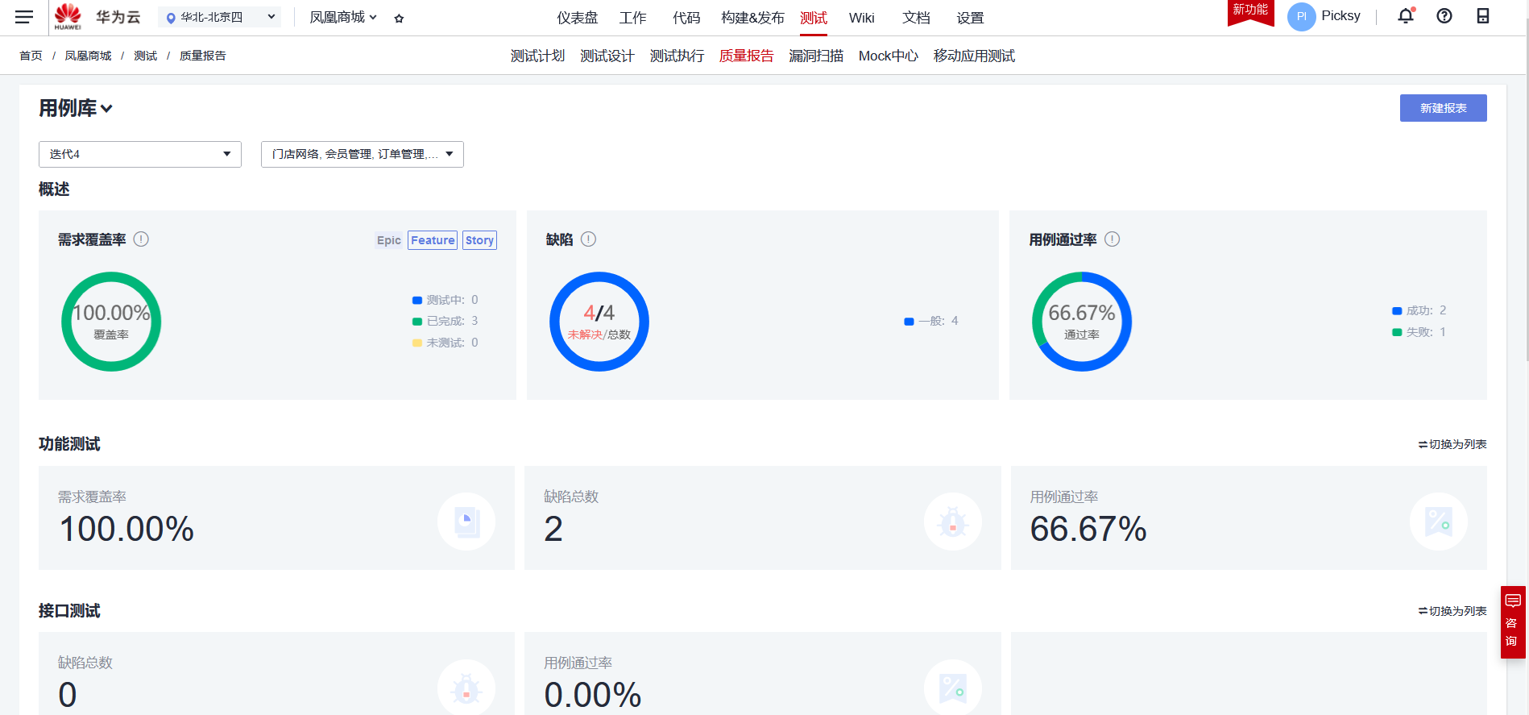

b.自定义测试报表:
